한미 이중저해 기전 차세대 항암신약, 안전성·항종양 활성 확인
<표적항암 혁신신약 EZH1/2 이중저해제 HM97662>

한미약품, 독일 베를린서 열린 ‘유럽종양학회’서 임상 1상 결과 발표
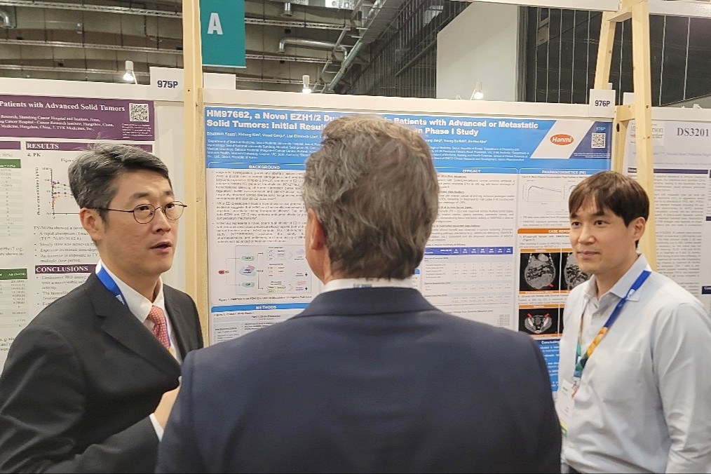
일부 환자서 부분관해 및 장기 안정병변 관찰…향후 임상 개발 탄력
<사진> 서울대병원 혈액종양내과 김범석 교수(왼쪽)와 한미약품 ONCO임상팀 이동준 선임연구원(오른쪽)이 지난 19일(현지시각) 독일 베를린에서 열린 유럽종양학회(ESMO Congress 2025)에서 차세대 표적항암 혁신신약으로 개발 중인 HM97662의 임상 1상 연구 내용을 토대로 참석자에게 설명하고 있다.

(2025년 10월 22일) 한미약품이 차세대 표적항암 혁신신약 ‘EZH1/2 이중저해제(HM97662)’의 임상 1상 시험에서 초기 안전성 프로파일과 항종양 활성을 확인하며 글로벌 임상 개발에서 고무적인 결과를 도출했다.

한미사이언스 핵심 사업회사 한미약품은 지난 17일부터 21일까지 독일 베를린에서 열린 유럽종양학회(ESMO Congress 2025)에 참가해 HM97662에 관한 임상 1상 연구 결과를 포스터에 담아 발표했다고 22일 밝혔다.

HM97662는 EZH1과 EZH2 단백질을 동시에 억제하는 ‘이중 저해 기전’을 통해 기존 EZH2 선택적 저해제 대비 우수한 항암 효능과 내성 극복 가능성을 갖춘 차세대 혁신 표적 치료제로 개발되고 있다.
‘유전자 조절 스위치’로 불리는 EZH1과 EZH2 단백질은 암 세포 성장과 분화를 조절하는 주요 인자이며, 이 두 단백질을 동시에 제어함으로써 ‘폴리콤 억제 복합체 2(Polycomb Repressive Complex 2, PRC2)’의 기능을 보다 효과적으로 차단해 암세포 성장 억제 효과를 강화할 수 있는 것으로 알려져 있다.

실제로 EZH2만 선택적으로 저해할 경우 EZH1이 상보적으로 활성화돼 약물 내성에 관여할 가능성이 제시된 바 있으며, 이에 따라 EZH2와 EZH1을 동시에 억제하는 이중저해 방식이 보다 유망한 치료 전략으로 주목받고 있다.

이번 학회에서 한미약품은 HM97662의 임상 1상 시험에서 진행성 또는 전이성 고형암 환자를 대상으로 안전성, 내약성 및 약동학 특성을 평가한 결과를 발표했으며, 일부 환자에서 초기 항종양 활성이 관찰됐다. 임상 1상 시험에는 총 28명의 환자가 참여했으며, 50~350mg 범위의 7개 용량군으로 하루 1회씩 투여를 받았다. 대부분의 환자는 4차 이상의 표준 치료를 경험했으며, 대안 치료제가 제한된 고위험군이었다.

HM97662는 치료 중단 또는 사망을 초래하는 중대한 독성 없이 관리 가능한 안전성 프로파일을 나타냈으며, 일부 환자에서는 ‘부분관해(Partial Response, PR)’와 ‘장기 안정병변(Stable Disease, SD)’이 관찰됐다.

항암 활성이 확인된 사례로는 SMARCA4 결손 자궁육종 환자(300mg 투여)에서 RECIST v1.1 기준 부분관해(-39%)가 보고됐으며, 난소암 환자(200mg 투여)에서는 15개월 이상 유지되는 안정병변과 최대 26%의 종양 감소가 관찰됐다.

HM97662의 임상 1상 책임 연구자 서울대병원 혈액종양내과 김범석 교수는 “진행성 또는 전이성 고형암 환자에서 긍정적인 항종양 효과가 관찰된 데다, 일부 환자에서는 부분관해가 나타나고 장기간 안정병변을 유지하며 항암 치료를 지속한 점이 주목할 만하다”며 “앞으로의 후속 임상 연구를 통해 다양한 암종에서 효과적 치료 옵션으로 자리잡기를 기대한다”고 말했다.

HM97662는 현재 한국과 호주에서 진행성 또는 전이성 고형암 환자를 대상으로 단일 제제 투여를 통한 안전성과 내약성을 평가하는 글로벌 임상 1상 시험이 순조롭게 진행되고 있다. 한미약품은 각 암종의 생물학적 특성과 분자 변이 프로파일을 반영한 맞춤형 병용 전략 설계도 병행하며 임상적 근거를 점진적으로 확립해 나갈 계획이다.

한미약품 ONCO임상팀 노영수 이사는 “HM97662의 임상 1상 결과는 비임상 연구를 통해 입증된 EZH1/2 이중 억제 전략이 실제 임상 치료에서도 항종양 활성을 나타낼 수 있음을 시사한다는 점에서 큰 의미가 있다”며 “향후 다양한 암종으로 적응증을 확장하며 새로운 항암 치료 패러다임을 제시할 수 있을 것으로 기대한다”고 말했다. <끝>

■ 자료 문의 : 장진혁 과장 (02 410 0429) / 김예지 대리 (02 410 0411)

